5月份，中厚板市场价格走势呈现明显的弱势下行格局。但是由于受到本月市场下游成交缓慢的影响，市场贸易商看空情绪较为浓重，市场价格承压较为明显，下行趋势也更加明显。库存层面的情况来看，5月份全国31个主要城市整体库存较4月底有小幅的抬升，但是整体而言增幅有限，显示出短期贸易商订货积极性依旧偏差。目前钢厂减产幅度尚不明显，虽然铁矿石价格依旧在60美金附近徘徊，但是短期并未对钢厂造成明显的生产压力，但不排除在部分生产成本偏高的钢厂率先采取检修行为之后，钢厂整体减产力度加大带动市场价格面支撑力度的加强，反弹希望依旧存在。
一、5月份国际中厚板市场价格保持平稳
5月份国际中厚板市场价格整体稳定。美国市场继续持稳，尽管美国钢厂想要实现两周前宣布的提价（20-25美元/短吨）还存在重重困难，但提价已使中厚板市场止跌企稳。目前，美国东南部钢厂的A36中厚板出厂价为580-590美元/短吨，继续持稳。部分市场人士表示为维持国内市场价格稳定，钢厂可能在未来3-4周内尝试进行第二轮提价。不过，若进行二次提价，钢厂实现提价的难度将更大，一是目前终端用户需求一般，市场库存高企，钢厂的交货期较短，提价缺乏支撑，而且服务中心为消化原有库存，应该也不会接受大幅提价。二是尽管今年美国中厚板进口量低于市场预期，但进口资源报价还是具有一定竞争力，为480-520美元/短吨（CIF，休斯顿）。4月，美国中厚板进口准许数为9.2万吨，为2014年2月以来首次低于10万吨。亚洲市场保持疲软，本周中国扁平材出口报价继续持稳，钢厂维持出口稳定的意图明显，主流钢厂的热卷出口报价为355-360美元/吨（FOB），海外市场需求疲软，成交一般。印度市场，印度钢厂正考虑在6月初进一步下调热卷出厂价，以与低价进口资源竞争。本月初印度钢厂将国内普通热卷出厂价下调2000卢比/吨至2.85-3.05万卢比/吨（447-478美元/吨），但并未吸引买主，并且低价的进口资源正陆续到货。
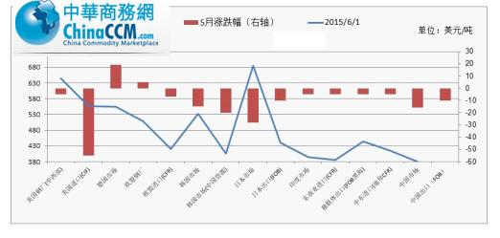
图1：2015年6月1日国际各主要市场中厚板价格及月度涨跌幅对比
二、4月份国内中厚板产量同比降环比升
据统计数据显示，2015年4月份国内中厚板产量为630.8万吨，同比下降0.32%；1-4月份累计产量为2396.6万吨，同比增长1.90%。具体来看，3月份特厚板产量同比增幅为11.7%，厚钢板产量同比降幅为1.7%，而中板产量同比降幅为1.4%。详见表1。
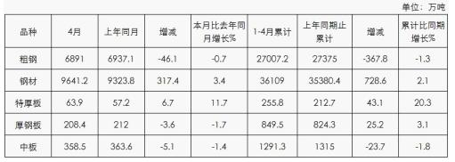
表1：国际中厚板4月产量数据统计
三、4月份中厚板出口量同比大幅增长
4份中厚板出口数量为70.27万吨，环比增长约37.95%；3月份中厚板进口为11.56万吨，同比增长约13.79%，环比减少约8.83%。详见图2、图3。
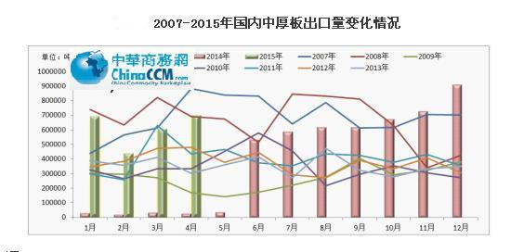
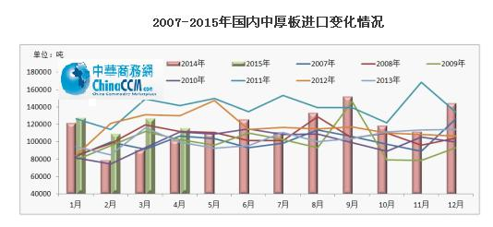
四、5月份中厚板库存总量小幅增加
根据本网对全国主要城市的不完全统计显示，2015年5月份中厚板市场库存量小幅下降，截止5月29日国内中厚板库存总量为112.04万吨，较4月30日增加0.4万吨。详见表2。
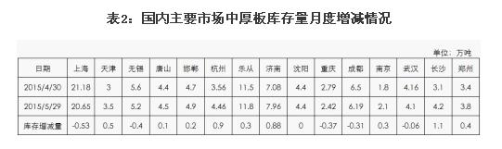
截止5月29日，国内扁平材指数为81.08，较上月下跌3.56%，比去年下跌27.57%。从扁平材的代表品种来看，本周末热卷价格指数为87.7，相对上月下跌3.48%，相对去年下跌27.97%。中厚板价格指数为89.35，相对上月下跌4.22%，相对去年下跌29.93%。
截至5月29日，20mm普中板最高、最低价分别为昆明2700元/吨和石家庄2250元/吨，20mm普中板平均价格为2433元/吨，较5月22日下跌24元/吨；20mm低合金中板最高、最低价分别为昆明2830元/吨和石家庄2350元/吨，20mm低合金中板平均价格为2590元/吨，较5月22日下跌26元/吨。
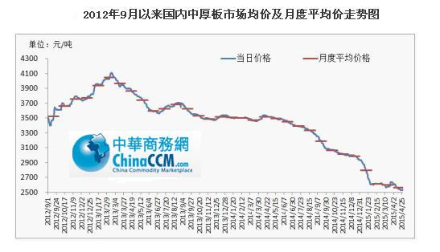
六、6月份中厚板市场价格震荡盘整
5月份市场需求没有明显的好转，下游需求依旧延续弱势格局，市场成交持续偏弱运行，价格也一路弱势下行。虽铁矿石价格持续高位坚挺，加之期货面曾有短暂的走强行情，但最关键的成交环节依旧弱势，商家信心依旧较差，价格上涨缺乏必要支撑。同时由于市场统计的库存逐步呈现弱势增加的趋势，市场贸易商压力有明显增大，不利于整体行情的回暖。对于6月份市场，商家多持谨慎看空态度，一方面需求短期内难有明显改善的势头，势必会由下游传导到贸易流通环节，另一方面，价格持续处于低位，钢厂盈利水平不高导致的订单争夺也更为加剧，随着铁矿石价格的继续坚挺，成本压力进一步加大。但是考虑到目前中厚板生产企业普遍存在亏损，后续是否会存在成本太高倒逼钢厂减产还值得观望，所以也不宜过分看空6月份市场的整体行情。预计6月份国内中厚板市场价格会在震荡探底中寻找反弹的希望。具体从以下几个方面逐一进行分析阐述。
1、钢厂依旧开足马力生产
5月份据Mysteel统计的常态化生产的国内35家生产企业共65条中厚板生产线，正常月产能706.5万吨，实际周产能508.13万吨，达产率为71.92%，处于较高水平。在钢厂没有出现大面积检修或者停产的大背景之下，市场供应量预计还会逐步增加，短期对于需求端造成了明显的压力，加之下游需求依旧有限，对于价格势必会造成明显的打压。
2、5月份中厚板库存量继续小幅下降，商家库存压力不大
5月份市场库存呈现小幅下降的趋势，截止5月末，全国中厚板市场库存为112.04万吨，比4月末增加0.4万吨，环比下降16.34%，与去年同期相比减少了21.88万吨，同比下降19.53%。目前市场库存逐步攀升中，在目前中厚板生产企业大部分依旧处于满负荷生产的背景之下，市场后续到货预计还会处于逐步增加中，供应面的压力会进一步加大。随着现货资源增多以及前期低成本资源的陆续抵达，商家出货积极性增强，这也会抑制市场涨价动作，不排除部分商家跌价促销。
3、下游形势依旧恶劣，短期之内明显改观依旧困难
5月中旬六大电厂日均电力耗煤同比-1.3%，较上旬小幅回落并由正转负。5月中旬电力耗煤环比增速-0.95%，处历年同期偏低水平，可见经济仍不景气。跟中厚板消费密切相关的如机械制造以及造船行业的具体数据来看。2015年1-4月份，全国造船完工1247万载重吨，同比增长20.4%。承接新船订单663万载重吨，同比下降10.7%，环比下降78.1%。4月底，手持船舶订单13996万载重吨，同比下降3.4%，比2014年底下降6%。
4、市场信心有限，资金使用面偏向虚拟经济
由于市场对于短期钢材行情持看空心态依旧较重，行业链条中的大部分客户在资金具体使用过程中还是更加偏向于股票等虚拟行业，短期资金投往实体的比重明显降低。这也就造成了包括下游资金回款速度更加延缓，贸易商向钢厂订货积极性降低等一系列不利于稳定价格的现象产生，且在整体股票牛市行情方向不改的背景之下，短期内该现象暂时难以看到明显的改观。
综合来看6月份国内中厚板市场维持弱势运行的格局并未有根本性改变，但后续还是有几个点值得关注：1、钢厂在高成本，低价格的影响之下是否会出于生产压力而采取减产行为。2、市场资金是否在诸如股市有波动的情况之下有所回流到钢材市场。3、6月份在传统下游需求的大背景之下，是否有阶段性回暖的情况发生。预计6月份中厚板市场弱势行情依旧不变。

